國民中小學師資培用聯盟計畫-｢本土語言學習領域教學中心｣
本土文學寫作研習班
- 計畫依據
教育部國民小學師資培用聯盟實施計畫
- 計畫目的
- 增進教師本土語言教學知能及文學寫作之能力。
- 提升教師本土文學創作之能力，以應用於本土語言教學活化教學內涵。
- 辦理單位：
- 指導單位：教育部
- 承辦單位：國立臺中教育大學本土語言學習領域教學中心
- 協辦單位：國立臺中教育大學人文學院、國立臺中教育大學臺灣語文學系、國立臺中教育大學本土語言教材教法研究室
- 實施對象：
- 國民中小學本土語言領域輔導員、指導員。
- 國民中小學本土語言教學人員。
- 其他對此議題有興趣之人士。
- 活動時間與地點：
國立臺中教育大學求真樓K107
（403臺中市西區民生路140號臺灣語文學系）
101年10月25日-26日9時至17時
- 報名方式：
報名日期：即日起至活動前一週截止。
教師請至全國教師在職進修網報名http://www1.inservice.edu.tw/
非公務人員則請將報名表(附件一)mail予oanchu@gmail.com李婉慈小姐；連絡電話：04-22183442
名額限制：因場地限制，以100人為限。
- 研習時數：公務人員及教師研習時數2日共計12小時，並核實計算研習時數。
- 參加人員請惠予公（差）假登記及課務派代，所需經費可於各直轄市、縣（市）精進計畫項下支應。另本次研習不提供住宿及交通接送。
- 活動經費：教育部師資培用聯盟計畫下支應

活動課程表
(一)101年10月25日(星期四)：臺中教育大學 求真樓K107
10月25日(星期四)
08：30-09：00 | 報 到
09：00-09：30  (30分鐘) | 會議地點：求真樓K107
09：00-09：30  (30分鐘) | 開幕式
09：30-10：30  (60分鐘) | 會議地點：求真樓K107
09：30-10：30  (60分鐘) | 講師：鄭安住老師  議題：12年國教之本土語言新契機
10:30-10:45  (15分鐘) | 休息時間
10：45-12：15  (90分鐘) | 會議地點：求真樓K107
10：45-12：15  (90分鐘) | 講師：邱湘雲教授(暫定)  議題：客家文學欣賞與創作
12:15-13:30  (75分鐘) | 用餐地點：求真樓K108(1樓大廳)
12:15-13:30  (75分鐘) | 中餐休息時間
13:30-15:10  (100分鐘) | 會議地點：求真樓K107
13:30-15:10  (100分鐘) | 講師：方耀乾教授  議題：刻一蕊詩花：我寫台語詩的一點仔鋩角
15:10-15:30  (20分鐘) | 休息時間
15：30-17：00  (90分鐘) | 會議地點：求真樓K107
15：30-17：00  (90分鐘) | 講師：何信翰教授  議題：閩南語散文欣賞與創作

(二) 101年10月26日(星期五)：臺中教育大學 求真樓K107
10月26日(星期五)
08：30-09：00 | 報 到
09：00-10：30  (90分鐘) | 會議地點：求真樓K107
09：00-10：30  (90分鐘) | 講師：張學謙教授  議題一：語言科技佮雙語冊的製作教學(暫定)
10:30-10:40  (10分鐘) | 休息時間
10:40-12:10  (90分鐘) | 會議地點：求真樓K107
10:40-12:10  (90分鐘) | 講師：張學謙教授  議題： 用雙語冊推捒多語言教育的實踐(暫定)
12:10-13:20  (60分鐘) | 用餐地點：求真樓K108(1樓大廳)
12:10-13:20  (60分鐘) | 中餐休息時間
13:20-14:50  (90分鐘) | 會議地點：求真樓K107
13:20-14:50  (90分鐘) | 講師：簡上仁教授(暫定)  議題：欣賞咱的台灣囡仔歌
14:50-15:00  (10分鐘) | 休息時間
15:00-16:30  (90分鐘) | 會議地點：求真樓K107
15:00-16:30  (90分鐘) | 講師：黃文俊主任  議題：本土語言創作經驗分享
16:30-17:00  (30分鐘) | 會議地點：求真樓K107
16:30-17:00  (30分鐘) | 綜合討論時間

拾壹、交通地圖，供參考。
國立臺中教育大學
一、學校地址：40306臺中市西區民生路140號
二、聯絡電話：04-2218-3442
三、交通方式：
- 搭乘火車
A、步行至第一廣場前搭乘83、88路等公車，於中正路口站下車後沿五權路或福龍街步行約十分鐘。
B、步行至第一廣場前搭乘 5 路公車，於民生路口站下車即達本校後門。
C、搭乘計程車至本校約十分鐘。
- 搭乘國道客運
A、有經過臺中教育大學之國道客運，直接在本校民權路側門下車。
B、無經過本校之客運，可搭至臺中火車站或是朝馬、中港轉運站等站轉乘其他交通工具。
- 搭高鐵者
A、由高鐵站搭乘接駁車至SOGO百貨公司站或土庫停車場站（五權西路與忠明南路口）下車，改搭計程車至臺中教育大學民生路校門口 。
- 自行開車者
A、中山高速公路下臺中交流道後往臺中方向，直行臺中港路右轉民權路或五權路即可到達。
B、中投公路北上至臺中端，直行五權南路→五權路即可到達。
- 簡易地圖：
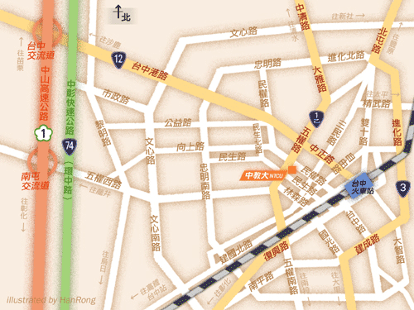

附註：響應環保與健康，參加研習人員請自備環保杯及餐具。

